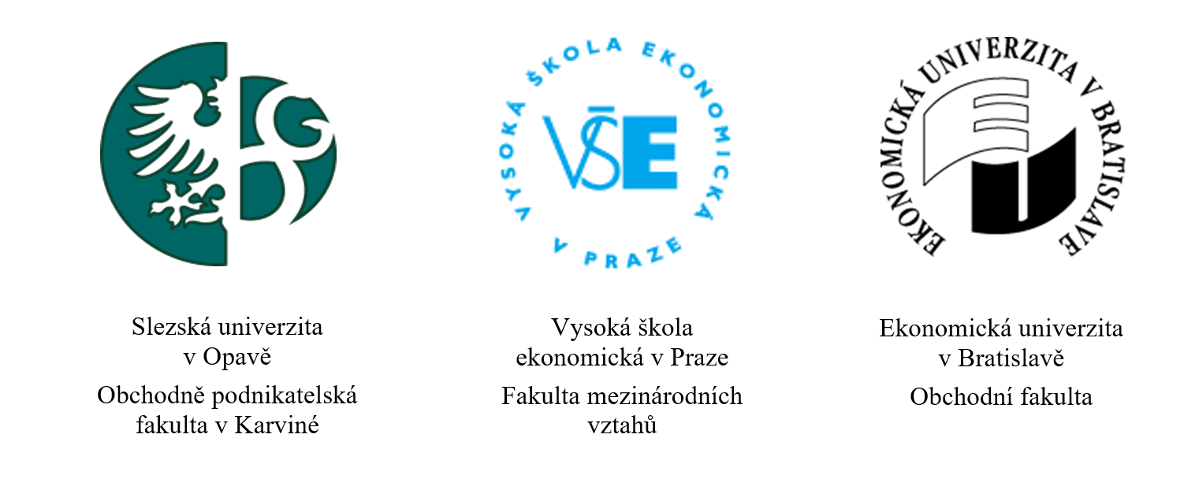
ZÁVAZNÁ PŘIHLÁŠKA NA JUBILEJNÍ
X. ROČNÍK MEZINÁRODNÍ VĚDECKÉ KONFERENCE

Právo v podnikání vybraných členských států Evropské unie

9. 11. 2018 (prostory Vysoké školy ekonomické v Praze)

Jméno, příjmení, tituly: __________________________________________________

Telefonické spojení: __________________________________________________

E-mailové spojení: __________________________________________________

Instituce: __________________________________________________
__________________________________________________
__________________________________________________
IČO: __________________________________________________
DIČ: __________________________________________________
Adresa: __________________________________________________

Statut: ÚČASTNÍK KONFERENCE S PŘÍSPĚVKEM

Název příspěvku: __________________________________________________
__________________________________________________
__________________________________________________

Adresa (zaslání sborníku): __________________________________________________
__________________________________________________
__________________________________________________
Poznámka: __________________________________________________
__________________________________________________
__________________________________________________
__________________________________________________
__________________________________________________

Termín pro zaslání přihlášky (včetně abstraktu) je 30. 9. 2018. Vyplněnou přihlášku zasílejte na e-mailovou adresu konference-pravo@vse.cz.

Souhlas s pořízením a použitím fotografií
Zasláním této přihlášky vyjadřujete souhlas s pořízením fotografií své osoby a jejich použitím, ať už v podobě hmotné či digitalizované (nehmotné), zejména pro účely konference „Právo v podnikání vybraných členských států Evropské unie“, především s jejich zveřejněním na webových stránkách Katedry podnikového a evropského práva FMV VŠE v Praze. Dále souhlasíte s tím, že fotografie může být změněna, použita jako součást díla souborného nebo může být použita pouze její část. Svůj souhlas máte právo kdykoliv odvolat.

Kontaktní osoba:
Mgr. Ing. Klára Vítková
E-mailové spojení: konference-pravo@vse.cz
Katedra podnikového a evropského práva FMV VŠE v Praze

Více informací naleznete na internetových stránkách Katedry podnikového a evropského práva FMV VŠE v Praze, tj. zde.

